PID报告
谢忠宝
一、基本内容：
速度环：
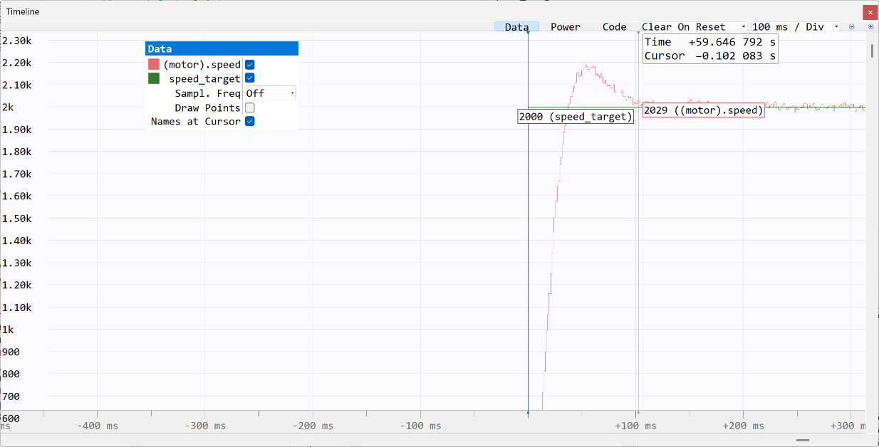
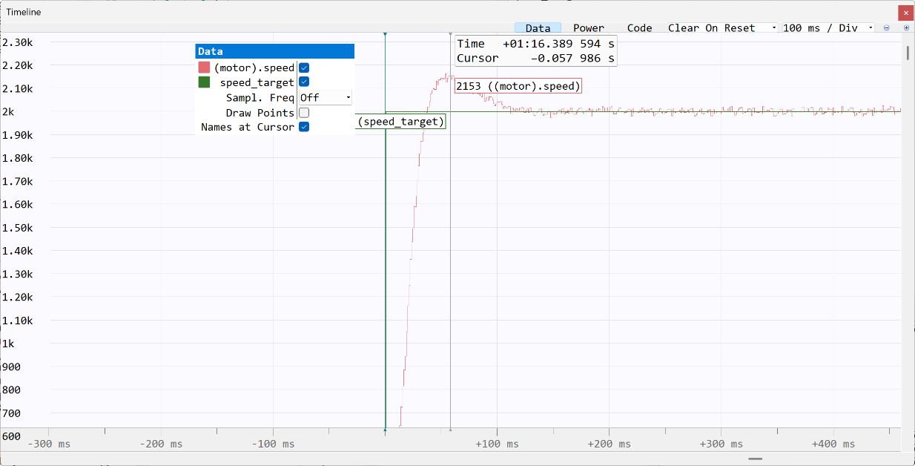
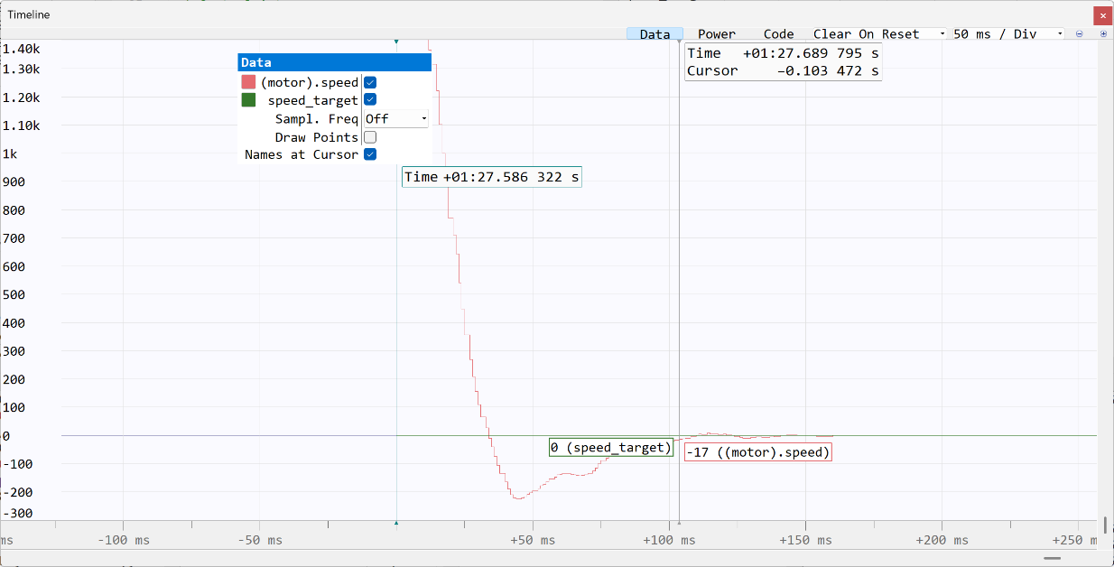
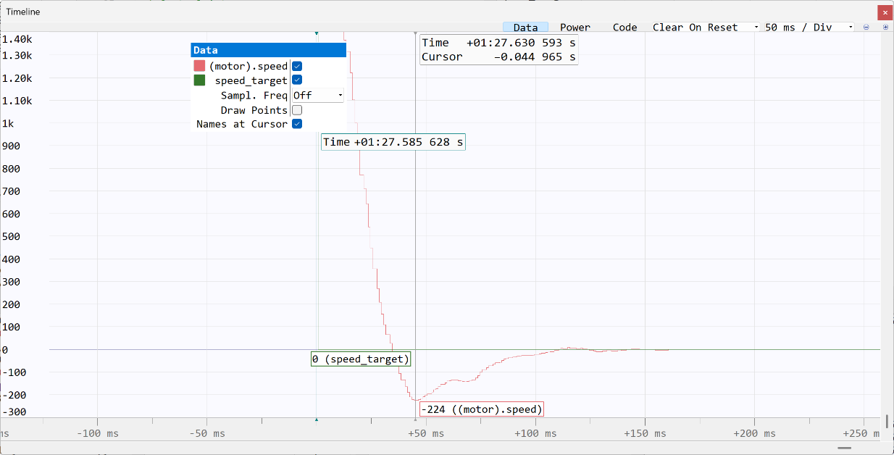
位置环：无
串级控制：
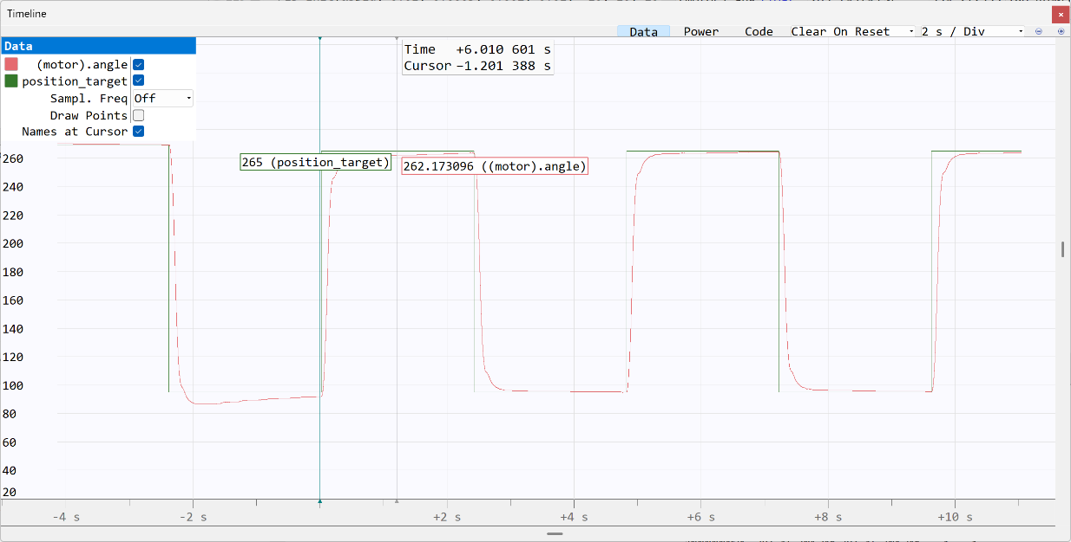
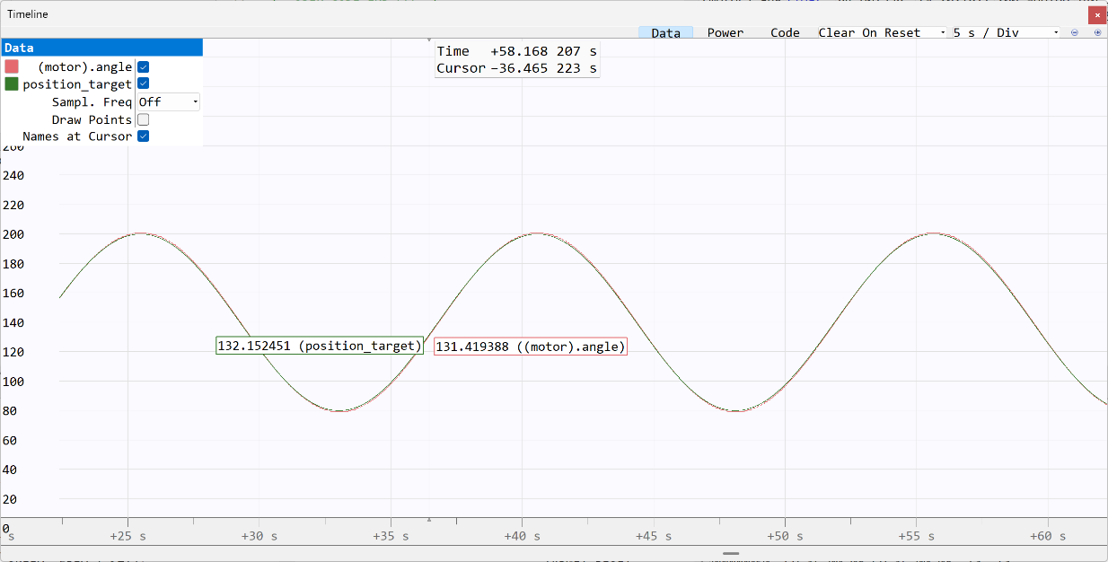
二、串级控制的优点
因为没做位置单环，所以比较不出优点。
但在调参过程中发现串级比位置环好调。
三、响应性能
在阶跃信号(0.3Hz,delta=175)达到误差<1°时间为1500ms，无过冲。
在正弦信号0.08Hz,A=70几乎贴合，0.2Hz约滞后60ms（未截图）。

